

TẬP ĐOÀN CÔNG NGHIỆP - VIỄN THÔNG QUÂN ĐỘI VIETTEL

BIỂU MẪU
TÀI LIỆU THIẾT KẾ CHI TIẾT

Mã hiệu dự án: Bộ Giao Thông Vận Tải
Mã hiệu tài liệu: BGTVT

<Hà Nội, 11/2022>
BẢNG GHI NHẬN THAY ĐỔI TÀI LIỆU
*A – Tạo mới, M – Sửa đổi, D – Xóa bỏ
Ngày  thay đổi | Vị trí  thay đổi | A*  M, D | Nguồn gốc | Phiên  bản cũ | Mô tả thay đổi | Phiên  bản mới
Trang ký

Người lập: <Ngày>
<Chức danh>

Người xem xét: <Ngày>
<Chức danh>

Người xem xét: <Ngày>
<Chức danh>

Người phê duyệt: <Ngày>
<Chức danh>

Mục Lục
1. GIỚI THIỆU 5
1.2 Mục đích 5
1.3 Khái niệm, thuật ngữ 5
1.4 Tài liệu tham khảo 5
1.5 Mô tả tài liệu 5
2. TỔNG QUAN GIẢI PHÁP 6
2.1 Tổng quan chức năng 6
2.1.1 Quản lý công tác thi đua, khen thưởng 6
2.2 Mô hình giao tiếp với hệ thống/Module chức năng khác 6
3. THIẾT KẾ CHI TIẾT 6
3.1 Báo cáo theo nhu cầu 6
3.1.1 Danh sách chi tiết CC/VC 6
3.1.2 Tổng hợp cơ cấu CC/VC 14
3.1.3 Tổng hợp cơ cấu lao động theo phân hạng chức danh 21
3.1.4 Tổng hợp cơ cấu lao động theo trình độ chuyên môn 27
3.1.5 Tổng hợp cơ cấu lao động theo trình độ chuyên môn 33
3.1.6 Báo cáo danh sách ngạch công chức 39
3.1.7 Báo cáo diễn biến ngạch công chức của cán bộ 43
3.1.8 Báo cáo diễn biến thang bảng lương của cán bộ 49
3.1.9 Báo cáo Danh sách quy hoạch cán bộ tại thời điểm hiện tại 57
3.1.10 Báo cáo tình trạng hồ sơ của cán bộ 64
4. THIẾT KẾ ĐẢM BẢO TUÂN THỦ TIÊU CHUẨN QUẢN TRỊ DỮ LIỆU 71
4.1 Quản trị dữ liệu 71
4.2 Bảo mật dữ liệu 71
4.3 Chất lượng dữ liệu 71
4.4 Quản lý siêu dữ liệu 72
4.4.1 Thông tin đối tượng dữ liệu 72
4.4.2 Thông tin hệ thống 72
4.4.3 Thông tin luồng dữ liệu 72
4.4.4 Thông tin thuật ngữ nghiệp vụ 72
4.5 Lưu trữ và vận hành 72
5. PHỤ LỤC 73

GIỚI THIỆU
Phạm vi tìm hiểu của tài liệu này nghiệp vụ báo cáo thống kê theo nhu cầu tại bộ GTVT

Mục đích
Tài liệu này trình bày, cung cấp thông tin về nghiệp vụ báo cáo thống kê theo nhu cầu tại bộ GTVT

Khái niệm, thuật ngữ
Thuật ngữ | Định nghĩa | Ghi chú

Bảng 1: Thuật ngữ và định nghĩa

Tài liệu tham khảo
Các biểu mẫu, nghiệp vụ từ bộ GTVT, các thông tư, nghị định liên quan.

Mô tả tài liệu
Tài liệu bao gồm các chức năng liên quan đến nghiệp vụ báo cáo thống kê theo nhu cầu

TỔNG QUAN GIẢI PHÁP

Tổng quan chức năng

Báo cáo thống kê theo nhu cầu
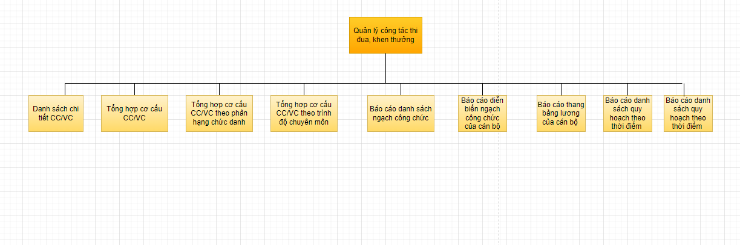

Mô hình giao tiếp với hệ thống/Module chức năng khác
N/A

THIẾT KẾ CHI TIẾT

Báo cáo theo nhu cầu

Danh sách chi tiết CC/VC
Menu: Đăng nhập vào hệ thống/ Báo cáo thống kê/Báo cáo theo nhu cầu/Danh sách chi tiết CC/VC.

Tổng hợp cơ cấu CC/VC

Thông tin chung chức năng
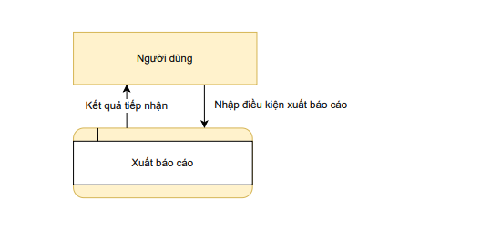

Màn hình

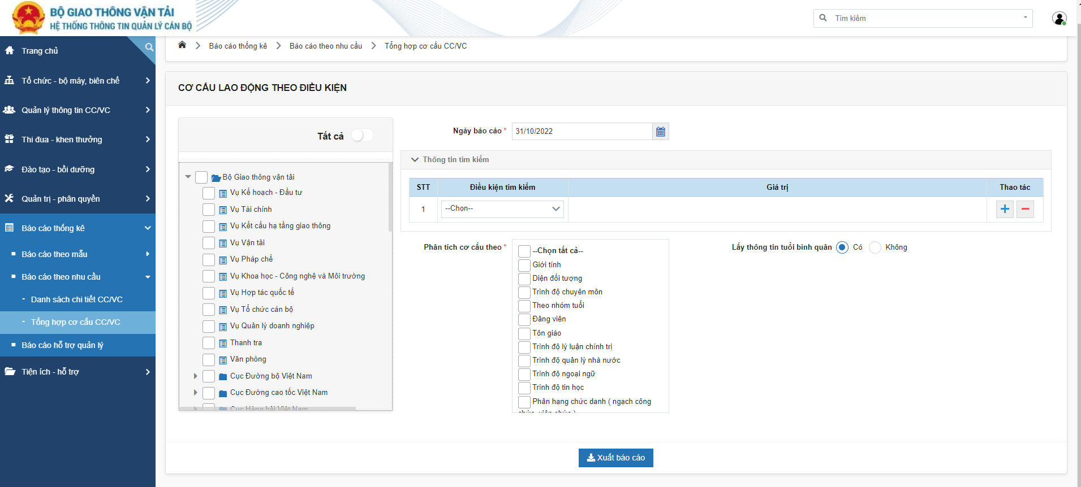

Mô tả chi tiết các thành phần

STT | Tên trường | Tên trường dữ liệu | Kiểu dữ liệu (Độ dài dữ liệu) | Input/output | Giá trị khởi tạo | Mô tả (mapping với CSDL nếu có)
TAB THÔNG TIN BÁO CÁO DANH SÁCH TRÍCH NGANG
1 | Đơn vị |  | Number  Tree picker |  |  | Hiển thị danh sách= ORGANIZATION.NAME của bản ghi thỏa mãn điều kiện:  Ngày kết thúc hiệu lực của Đơn vị > ngày hiện tại hoặc ngày kết thúc hiệu lực = null  CURDATE () BETWEEN EFFECTIVE_DATE  AND COALESCE (EXPIRED_DATE, CURDATE ())  AND  Đơn vị thuộc phạm vi user đang thực hiện hoặc đơn vị con của đơn vị thuộc phạm vi user đang thực hiện  PATH LIKE %( SYS_USER_ROLE_DATA.DOMAIN_DATA_ID Của bản ghi có SYS_USER_ROLE_ID = SYS_USER_ROLE .SYS_USER_ROLE_ID của bản ghi có EMPLOYEE_CODE= SYS_USER. EMPLOYEE_CODE của user đang thực hiện)%  Là trường bắt buộc  Cho phép sửa
2 | Ngày báo cáo |  | Calendar  control |  | = Ngày hiện tại
TAB THÔNG TIN TÌM KIẾM
3 | STT |  |  |  |  | Tăng dần từ 1
4 | Điều kiên tìm kiếm |  | Combobox |  | --Chọn--
5 | Giá trị |  | Textbox |  | NULL
6 | Thêm điều kiện |  | Icon |  |  | Khi click vào icon → thêm điều kiện tìm kiếm
7 | Xóa điều kiện |  | Icon |  |  | Khi click vào icon → thêm điều kiện tìm kiếm
TAB THÔNG TIN LỰA CHỌN CÁC TRƯỜNG XUẤT BÁO CÁO
TAB THÔNG TIN CHUNG
8 | Chọn tất cả |  | Checkbox |  | Uncheck
9 | Ngày tháng năm sinh |  | Checkbox |  | Uncheck
10 | Giới tính |  | Checkbox |  | Uncheck
11 | Tình trạng hôn nhân |  | Checkbox |  | Uncheck
12 | Dân tộc |  | Checkbox |  | Uncheck
13 | Tôn giáo |  | Checkbox |  | Uncheck
14 | Số CMT |  | Checkbox |  | Uncheck
15 | Ngày cấp CMT |  | Checkbox |  | Uncheck
16 | Nơi cấp CMT |  | Checkbox |  | Uncheck
17 | Nơi sinh |  | Checkbox |  | Uncheck
18 | Nguyên quán |  | Checkbox |  | Uncheck
19 | Hộ khẩu thường trú |  | Checkbox |  | Uncheck
20 | Nơi ở hiện tại |  | Checkbox |  | Uncheck
21 | Số sổ BHXH |  | Checkbox |  | Uncheck
TAB THÔNG TIN CÔNG TÁC
22 | Chọn tất cả |  | Checkbox |  | Uncheck
23 | Đối tượng |  | Checkbox |  | Uncheck
24 | Đơn vị |  | Checkbox |  | Uncheck
25 | Phòng ban |  | Checkbox |  | Uncheck
26 | Tổ nhóm |  | Checkbox |  | Uncheck
27 | Chức vụ |  | Checkbox |  | Uncheck
28 | Ngày tuyển dụng |  | Checkbox |  | Uncheck
29 | Thời gian giữ chức vụ hiện tại (Tháng) |  | Checkbox |  | Uncheck
TAB THÔNG TIN ĐÀO TẠO
30 | Chọn tất cả |  | Checkbox |  | Uncheck
31 | Trình độ chuyên môn |  | Checkbox |  | Uncheck
32 | Chuyên ngành đào tạo |  | Checkbox |  | Uncheck
33 | Trường đào tạo |  | Checkbox |  | Uncheck
34 | Xếp loại tốt nghiệp |  | Checkbox |  | Uncheck
35 | Trình độ ngoại ngữ |  | Checkbox |  | Uncheck
36 | Trình độ tin học |  | Checkbox |  | Uncheck
37 | Trình độ chính trị |  | Checkbox |  | Uncheck
38 | Trình độ quản lý nhà nước |  | Checkbox |  | Uncheck
39 | Tiêu chuẩn chức danh lãnh đạo |  | Checkbox |  | Uncheck
TAB THÔNG TIN ĐẢNG/ĐOÀN THỂ

40 | Chọn tất cả |  | Checkbox |  | Uncheck
41 | Số thẻ đoàn |  | Checkbox |  | Uncheck
42 | Ngày vào đoàn |  | Checkbox |  | Uncheck
43 | Nơi kết nạp đoàn |  | Checkbox |  | Uncheck
44 | Số thẻ Đảng |  | Checkbox |  | Uncheck
45 | Ngày kết nạp đảng |  | Checkbox |  | Uncheck
46 | Ngày vào Đảng chính thức |  | Checkbox |  | Uncheck
TAB THÔNG TIN TÀI KHOẢN NGÂN HÀNG

47 | Chọn tất cả |  | Checkbox |  | Uncheck
48 | Tài khoản |  | Checkbox |  | Uncheck
49 | Ngân hàng |  | Checkbox |  | Uncheck
50 | Chi nhánh ngân hàng |  | Checkbox |  | Uncheck
TAB THÔNG TIN LƯƠNG

51 | Chọn tất cả |  | Checkbox |  | Uncheck
52 | Ngạch công chức |  | Checkbox |  | Uncheck
53 | Bảng lương |  | Checkbox |  | Uncheck
54 | Ngạch lương |  | Checkbox |  | Uncheck
55 | Bậc lương |  | Checkbox |  | Uncheck
56 | Hệ số |  | Checkbox |  | Uncheck
57 | Ngày áp dụng |  | Checkbox |  | Uncheck
58 | Mốc xét nâng lương từ |  | Checkbox |  | Uncheck
59 | Hệ số chênh lệch bảo lưu |  | Checkbox |  | Uncheck
60 | HS thâm niên vượt khung |  | Checkbox |  | Uncheck
61 | Phụ cấp chức vụ |  | Checkbox |  | Uncheck
62 | Xuất báo cáo |  | Button |  |  | Click vào Xuất báo cáo → báo cáo theo các trường thông tin đã chọn như template sau: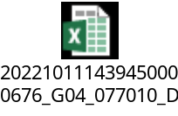

Tổng hợp cơ cấu CC/VC
Menu: Đăng nhập vào hệ thống/ Báo cáo thống kê/Báo cáo theo nhu cầu/Tổng hợp cơ cấu CC/VC

Tổng hợp cơ cấu CC/VC

Thông tin chung chức năng

Màn hình

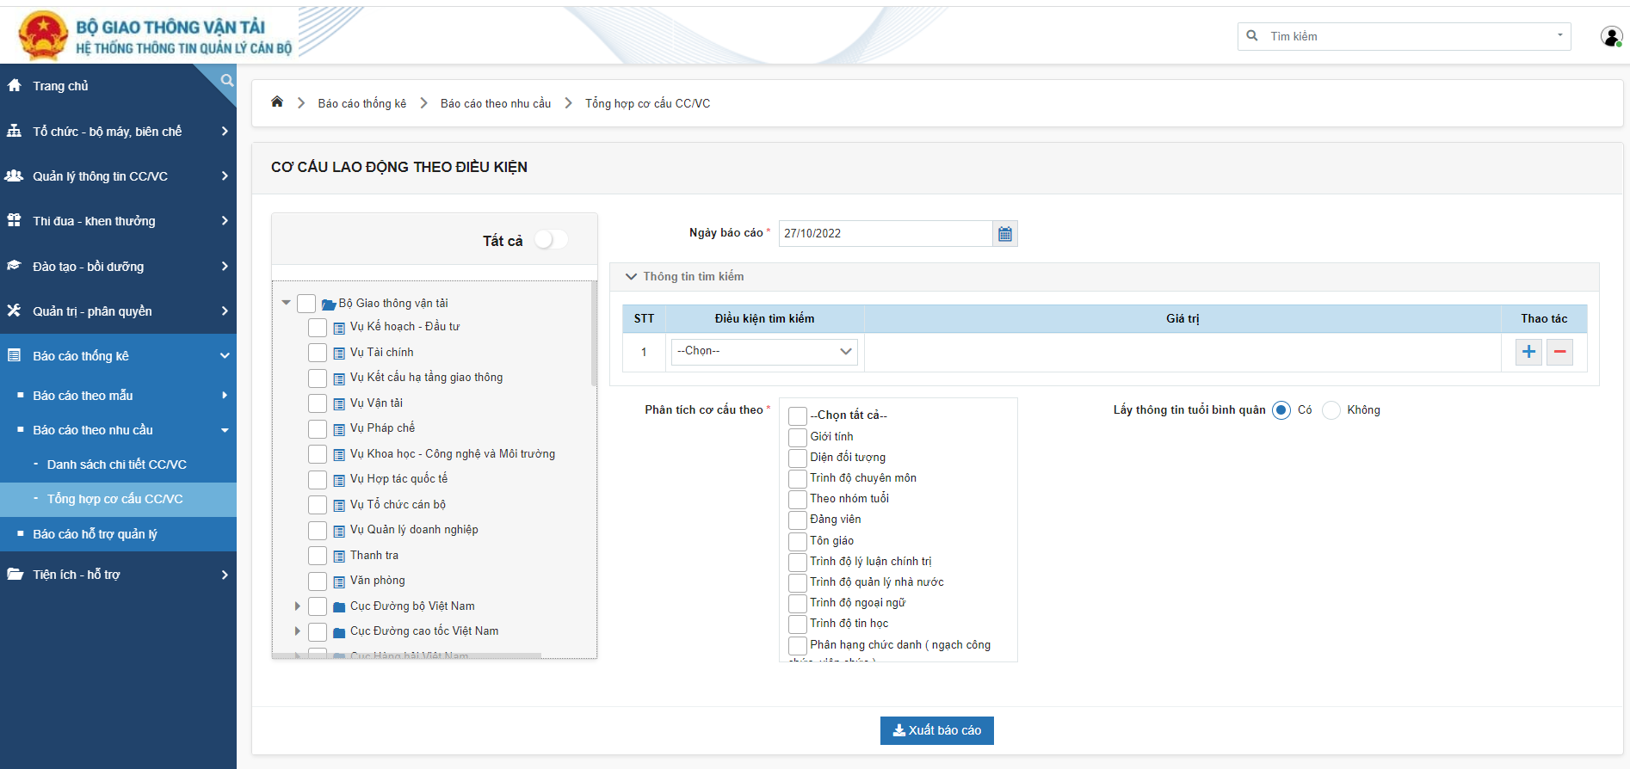

Mô tả chi tiết các thành phần

STT | Tên trường | Tên trường dữ liệu | Kiểu dữ liệu (Độ dài dữ liệu) | Input/output | Giá trị khởi tạo | Mô tả (mapping với CSDL nếu có)
TAB THÔNG TIN CHUNG
1 | Đơn vị |  | Number  Tree picker |  |  | Hiển thị danh sách= ORGANIZATION.NAME của bản ghi thỏa mãn điều kiện:  Ngày kết thúc hiệu lực của Đơn vị > ngày hiện tại hoặc ngày kết thúc hiệu lực = null  CURDATE () BETWEEN EFFECTIVE_DATE  AND COALESCE (EXPIRED_DATE, CURDATE ())  AND  Đơn vị thuộc phạm vi user đang thực hiện hoặc đơn vị con của đơn vị thuộc phạm vi user đang thực hiện  PATH LIKE %( SYS_USER_ROLE_DATA.DOMAIN_DATA_ID Của bản ghi có SYS_USER_ROLE_ID = SYS_USER_ROLE .SYS_USER_ROLE_ID của bản ghi có EMPLOYEE_CODE= SYS_USER. EMPLOYEE_CODE của user đang thực hiện)%  Là trường bắt buộc  Cho phép sửa
2 | Ngày báo cáo |  | Calendar  control |  | = Ngày hiện tại
TAB THÔNG TIN TÌM KIẾM
3 | STT |  |  |  |  | Tăng dần từ 1
4 | Điều kiên tìm kiếm |  | Combobox |  | --Chọn-- | Bao gồm giá trị:  - Mã CC/VC  - Tên CC/VC  - Số hiệu quản lý  - Giới tính  - Ngày sinh  - Năm sinh  - Tháng sinh  - Nơi sinh  - Quê quán  - Dân tộc  - Là dân tộc thiểu số  - Tôn giáo  - Nơi đăng ký hộ khẩu thường trú  - Nơi ở hiện nay  - Nghề nghiệp khi được tuyển dụng  - Diện tuyển dụng  - Ngày tuyển dụng  - Cơ quan tuyển dụng  - Trình độ giáo dục phổ thông  - Trình độ chuyên môn cao nhất  - Chuyên ngành đào tạo  - Ngày nhập ngũ  - Ngày xuất ngũ  - Danh hiệu được phong tặng cao nhất  - Học hàm được phong  - Là thương binh hạng  - Là con gia đình chính sách  - Số CMTND/CCCD  - Ngày cấp CMT  - Nơi cấp CMT  - Số sổ BHXH  - Số ĐT đăng ký BHXH  - Tình trạng hôn nhân  - Điện thoại di động  - Chức danh  - Là lãnh đạo quản lý  - Ngạch công chức, viên chức  - Nhóm ngạch CC/VC  - Ngày kết nạp Đảng  - Ngày vào Đảng chính thức  - Là Đảng viên  - Hệ số lương  - Phụ cấp chức vụ  - Trình độ ngoại ngữ  - Trình độ tin học  - Trình độ QL chính trị  - Trình độ QL nhà nước
5 | Giá trị |  | Textbox |  | NULL
6 | Thêm điều kiện |  | Icon |  |  | Khi click vào icon → thêm điều kiện tìm kiếm
7 | Xóa điều kiện |  | Icon |  |  | Khi click vào icon → thêm điều kiện tìm kiếm
TAB THÔNG TIN ĐIỀU KIỆN XUẤT BÁO CÁO
PHÂN TÍCH CƠ CẤU THEO
8 | Chọn tất cả |  | Checkbox |  | Uncheck
9 | Giới tính |  | Checkbox |  | Uncheck
10 | Diện đối tượng |  | Checkbox |  | Uncheck
11 | Trình độ chuyên môn |  | Checkbox |  | Uncheck
12 | Theo nhóm tuổi |  | Checkbox |  | Uncheck
13 | Đảng viên |  | Checkbox |  | Uncheck
14 | Tôn giáo |  | Checkbox |  | Uncheck
15 | Trình độ lý luận chính trị |  | Checkbox |  | Uncheck
16 | Trình độ quản lý nhà nước |  | Checkbox |  | Uncheck
17 | Trình độ ngoại ngữ |  | Checkbox |  | Uncheck
18 | Trình độ tin học |  | Checkbox |  | Uncheck
19 | Phân hạng chức danh |  | Checkbox |  | Uncheck
20 | Dân tộc |  | Checkbox |  | Uncheck
21 | Là dân tộc thiểu số |  | Checkbox |  | Uncheck
22 | Diện tuyển dụng |  | Checkbox |  | Uncheck
23 | Trình độ giáo dục phổ thông |  | Checkbox |  | Uncheck
24 | Học hàm |  | Checkbox |  | Uncheck
25 | Giữ chức vụ quản lý |  | Checkbox |  | Uncheck
26 | Lấy thông tin tuổi bình quân |  | Radio button |  | Có
27 | Xuất báo cáo |  | Button |  |  | Click vào Xuất báo cáo → báo cáo theo các trường thông tin đã chọn như template sau:  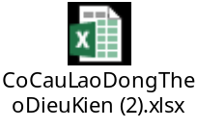

Tổng hợp cơ cấu lao động theo phân hạng chức danh
Menu: Đăng nhập vào hệ thống/ Báo cáo thống kê/Báo cáo theo nhu cầu/Tổng hợp cơ cấu CC/VC/ Phân tích cơ cấu theo/ Tích chọn Phân hạng chức danh ( ngạch công chức, viên chức)

Tổng hợp cơ cấu CC/VC theo phân hạng chức danh

Thông tin chung chức năng

Màn hình

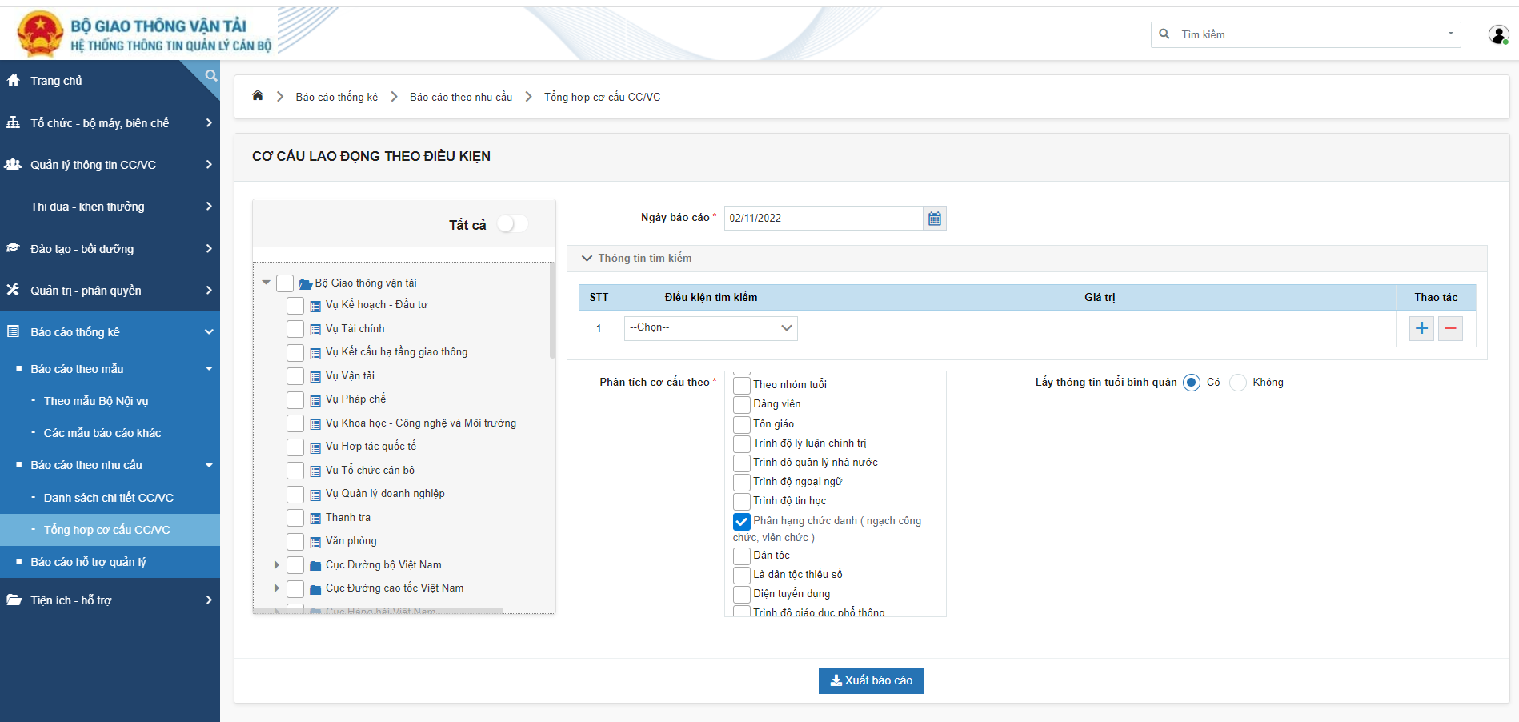

Mô tả chi tiết các thành phần

STT | Tên trường | Tên trường dữ liệu | Kiểu dữ liệu (Độ dài dữ liệu) | Input/output | Giá trị khởi tạo | Mô tả (mapping với CSDL nếu có)
TAB THÔNG TIN CHUNG
1 | Đơn vị |  | Number  Tree picker |  |  | Hiển thị danh sách= ORGANIZATION.NAME của bản ghi thỏa mãn điều kiện:  Ngày kết thúc hiệu lực của Đơn vị > ngày hiện tại hoặc ngày kết thúc hiệu lực = null  CURDATE () BETWEEN EFFECTIVE_DATE  AND COALESCE (EXPIRED_DATE, CURDATE ())  AND  Đơn vị thuộc phạm vi user đang thực hiện hoặc đơn vị con của đơn vị thuộc phạm vi user đang thực hiện  PATH LIKE %( SYS_USER_ROLE_DATA.DOMAIN_DATA_ID Của bản ghi có SYS_USER_ROLE_ID = SYS_USER_ROLE .SYS_USER_ROLE_ID của bản ghi có EMPLOYEE_CODE= SYS_USER. EMPLOYEE_CODE của user đang thực hiện)%  Là trường bắt buộc  Cho phép sửa
2 | Ngày báo cáo |  | Calendar  control |  | = Ngày hiện tại
TAB THÔNG TIN TÌM KIẾM
3 | STT |  |  |  |  | Tăng dần từ 1
4 | Điều kiên tìm kiếm |  | Combobox |  | --Chọn-- | Bao gồm giá trị:  - Mã CC/VC  - Tên CC/VC  - Số hiệu quản lý  - Giới tính  - Ngày sinh  - Năm sinh  - Tháng sinh  - Nơi sinh  - Quê quán  - Dân tộc  - Là dân tộc thiểu số  - Tôn giáo  - Nơi đăng ký hộ khẩu thường trú  - Nơi ở hiện nay  - Nghề nghiệp khi được tuyển dụng  - Diện tuyển dụng  - Ngày tuyển dụng  - Cơ quan tuyển dụng  - Trình độ giáo dục phổ thông  - Trình độ chuyên môn cao nhất  - Chuyên ngành đào tạo  - Ngày nhập ngũ  - Ngày xuất ngũ  - Danh hiệu được phong tặng cao nhất  - Học hàm được phong  - Là thương binh hạng  - Là con gia đình chính sách  - Số CMTND/CCCD  - Ngày cấp CMT  - Nơi cấp CMT  - Số sổ BHXH  - Số ĐT đăng ký BHXH  - Tình trạng hôn nhân  - Điện thoại di động  - Chức danh  - Là lãnh đạo quản lý  - Ngạch công chức, viên chức  - Nhóm ngạch CC/VC  - Ngày kết nạp Đảng  - Ngày vào Đảng chính thức  - Là Đảng viên  - Hệ số lương  - Phụ cấp chức vụ  - Trình độ ngoại ngữ  - Trình độ tin học  - Trình độ QL chính trị  - Trình độ QL nhà nước
5 | Giá trị |  | Textbox |  | NULL
6 | Thêm điều kiện |  | Icon |  |  | Khi click vào icon → thêm điều kiện tìm kiếm
7 | Xóa điều kiện |  | Icon |  |  | Khi click vào icon → thêm điều kiện tìm kiếm
TAB THÔNG TIN ĐIỀU KIỆN XUẤT BÁO CÁO
PHÂN TÍCH CƠ CẤU THEO
8 | Phân hạng chức danh (ngạch công chức, viên chức) |  | Checkbox |  | Uncheck
9 | Xuất báo cáo |  | Button |  |  | Click vào Xuất báo cáo → báo cáo theo các trường thông tin đã chọn như template sau:  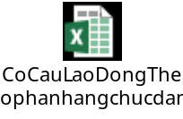

Tổng hợp cơ cấu lao động theo trình độ chuyên môn
Menu: Đăng nhập vào hệ thống/ Báo cáo thống kê/Báo cáo theo nhu cầu/Tổng hợp cơ cấu CC/VC/ Phân tích cơ cấu theo/ Tích chọn trình độ chuyên môn ( ngạch công chức, viên chức)

Tổng hợp cơ cấu CC/VC theo trình độ chuyên môn

Thông tin chung chức năng

Màn hình

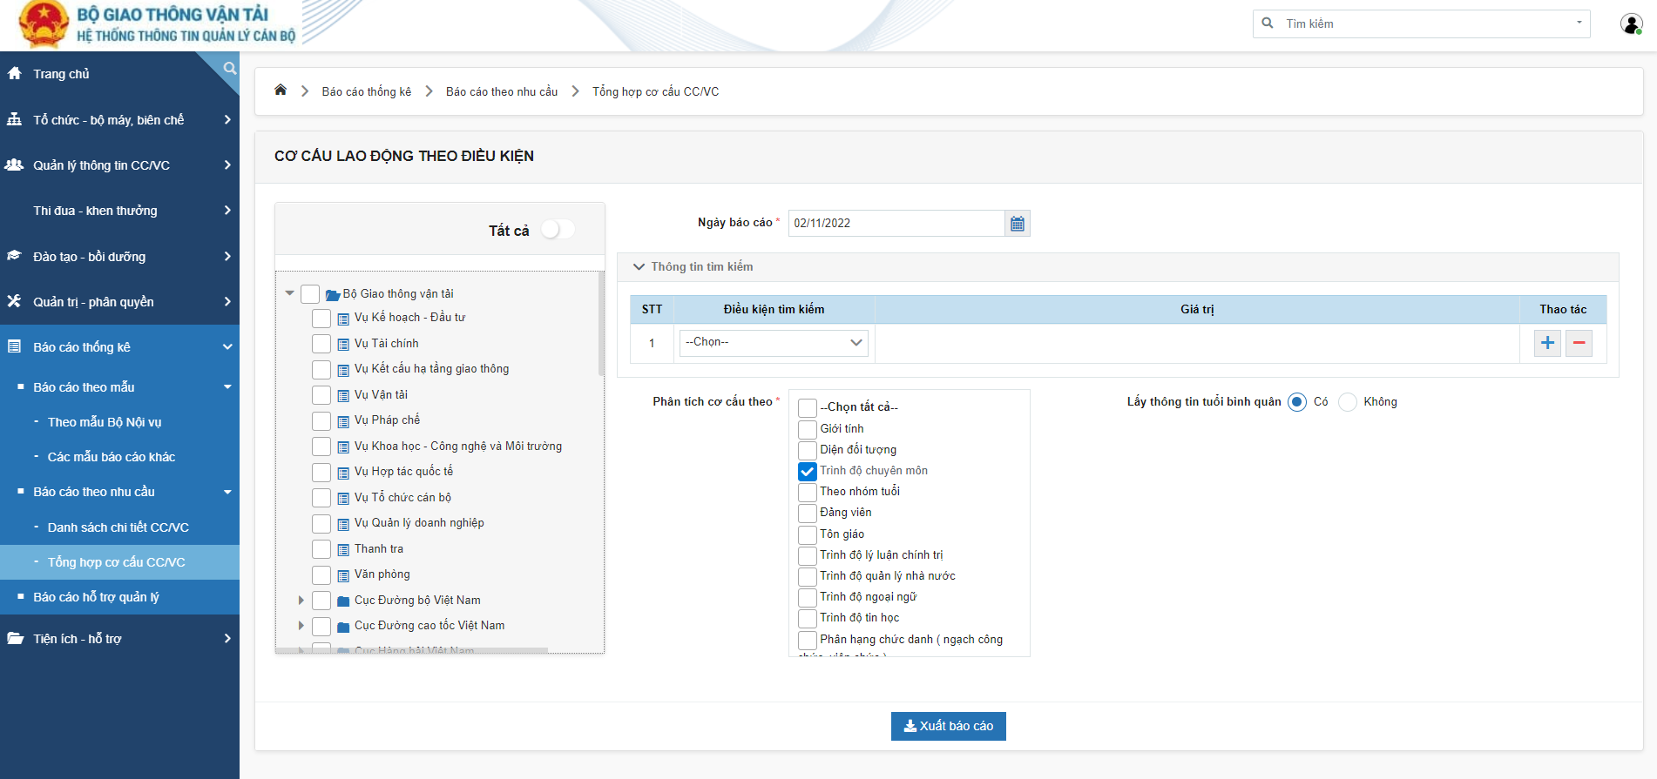

Mô tả chi tiết các thành phần

STT | Tên trường | Tên trường dữ liệu | Kiểu dữ liệu (Độ dài dữ liệu) | Input/output | Giá trị khởi tạo | Mô tả (mapping với CSDL nếu có)
TAB THÔNG TIN CHUNG
1 | Đơn vị |  | Number  Tree picker |  |  | Hiển thị danh sách= ORGANIZATION.NAME của bản ghi thỏa mãn điều kiện:  Ngày kết thúc hiệu lực của Đơn vị > ngày hiện tại hoặc ngày kết thúc hiệu lực = null  CURDATE () BETWEEN EFFECTIVE_DATE  AND COALESCE (EXPIRED_DATE, CURDATE ())  AND  Đơn vị thuộc phạm vi user đang thực hiện hoặc đơn vị con của đơn vị thuộc phạm vi user đang thực hiện  PATH LIKE %( SYS_USER_ROLE_DATA.DOMAIN_DATA_ID Của bản ghi có SYS_USER_ROLE_ID = SYS_USER_ROLE .SYS_USER_ROLE_ID của bản ghi có EMPLOYEE_CODE= SYS_USER. EMPLOYEE_CODE của user đang thực hiện)%  Là trường bắt buộc  Cho phép sửa
2 | Ngày báo cáo |  | Calendar  control |  | = Ngày hiện tại
TAB THÔNG TIN TÌM KIẾM
3 | STT |  |  |  |  | Tăng dần từ 1
4 | Điều kiên tìm kiếm |  | Combobox |  | --Chọn-- | Bao gồm giá trị:  - Mã CC/VC  - Tên CC/VC  - Số hiệu quản lý  - Giới tính  - Ngày sinh  - Năm sinh  - Tháng sinh  - Nơi sinh  - Quê quán  - Dân tộc  - Là dân tộc thiểu số  - Tôn giáo  - Nơi đăng ký hộ khẩu thường trú  - Nơi ở hiện nay  - Nghề nghiệp khi được tuyển dụng  - Diện tuyển dụng  - Ngày tuyển dụng  - Cơ quan tuyển dụng  - Trình độ giáo dục phổ thông  - Trình độ chuyên môn cao nhất  - Chuyên ngành đào tạo  - Ngày nhập ngũ  - Ngày xuất ngũ  - Danh hiệu được phong tặng cao nhất  - Học hàm được phong  - Là thương binh hạng  - Là con gia đình chính sách  - Số CMTND/CCCD  - Ngày cấp CMT  - Nơi cấp CMT  - Số sổ BHXH  - Số ĐT đăng ký BHXH  - Tình trạng hôn nhân  - Điện thoại di động  - Chức danh  - Là lãnh đạo quản lý  - Ngạch công chức, viên chức  - Nhóm ngạch CC/VC  - Ngày kết nạp Đảng  - Ngày vào Đảng chính thức  - Là Đảng viên  - Hệ số lương  - Phụ cấp chức vụ  - Trình độ ngoại ngữ  - Trình độ tin học  - Trình độ QL chính trị  - Trình độ QL nhà nước
5 | Giá trị |  | Textbox |  | NULL
6 | Thêm điều kiện |  | Icon |  |  | Khi click vào icon → thêm điều kiện tìm kiếm
7 | Xóa điều kiện |  | Icon |  |  | Khi click vào icon → thêm điều kiện tìm kiếm
TAB THÔNG TIN ĐIỀU KIỆN XUẤT BÁO CÁO
PHÂN TÍCH CƠ CẤU THEO
8 | Trình độ chuyên môn |  | Checkbox |  | Uncheck
9 | Xuất báo cáo |  | Button |  |  | Click vào Xuất báo cáo → báo cáo theo các trường thông tin đã chọn như template sau:  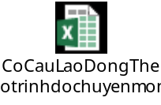

Báo cáo danh sách ngạch công chức
Menu: Đăng nhập vào hệ thống/ Báo cáo thống kê/Báo cáo hỗ trợ quản lý/ BCQL_04- Báo cáo danh sách ngạch công chức

Thông tin chung chức năng

Màn hình

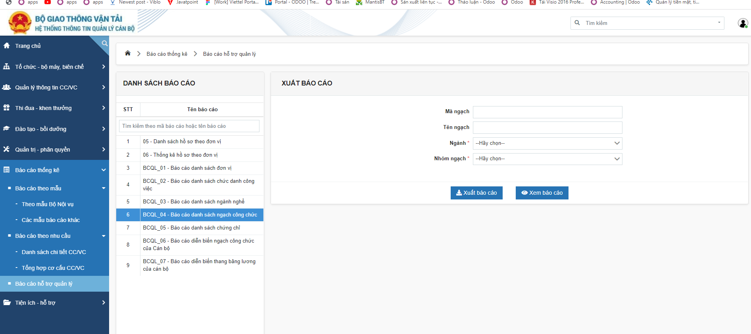

Mô tả chi tiết các thành phần

STT | Tên trường | Tên trường dữ liệu | Kiểu dữ liệu (Độ dài dữ liệu) | Input/output | Giá trị khởi tạo | Mô tả (mapping với CSDL nếu có)
TAB THÔNG TIN XUẤT BÁO CÁO
1 | Mã ngạch |  | Textbox |  | NULL
2 | Tên ngạch |  | Textbox |  | NULL
3 | Ngành |  | Combobox |  | --Hãy chọn-- | Danh sách hiển thị = SYS_CAT.NEM của bản ghi có SYS_CAT_TYPE = SYS_CAT_TYPE.SYS_CAT_TYPE_ID của bản ghi có CODE = DMNĐT
4 | Nhóm ngành |  | Combobox |  | --Hãy chọn-- | Danh sách hiển thị = SYS_CAT.NEM của bản ghi có SYS_CAT_TYPE = SYS_CAT_TYPE.SYS_CAT_TYPE_ID của bản ghi có CODE = NN
5 | Xem báo cáo |  | Button |  |  | Click vào Xem báo cáo →Hiển thị màn xem báo cáo với thông tin được lấy theo câu câu lệnh :  SELECT ROWNUM AS STT, t.* FROM (  SELECT  pw.CODE AS CODE,  pw.NAME AS NAME,  lo.name AS NGANH,  sc.NAME AS NHOMNGACH,  PW.RESPONSIBILITY AS NHIEMVU,  PW.COMMISSION AS CHUCTRACH  FROM  POSITION_WAGE pw  LEFT JOIN LINE_ORG lo ON lo.line_org_id = pw.LINE_ORG_ID  LEFT JOIN SYS_CAT sc ON sc.SYS_CAT_ID = pw.POSITION_WAGE_GROUP_ID  WHERE  1 = 1  AND (:CODE IS NULL OR LOWER(pw.CODE) LIKE '%' || LOWER(:CODE) || '%')  AND (:NAME IS NULL OR LOWER(pw.NAME) LIKE '%' || LOWER(:NAME) || '%')  AND (:LINEORG IS NULL OR pw.LINE_ORG_ID = :LINEORG)  AND (:GROUP IS NULL OR pw.POSITION_WAGE_GROUP_ID = :GROUP)  ORDER BY  pw.POSITION_WAGE_ID DESC  ) t
6 | Xuất báo cáo |  | Button |  |  | Click vào Xuất báo cáo → báo cáo theo các trường thông tin đã chọn như template sau: 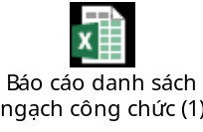  Với câu lệnh SQL:  SELECT ROWNUM AS STT, t.* FROM (  SELECT  pw.CODE AS CODE,  pw.NAME AS NAME,  lo.name AS NGANH,  sc.NAME AS NHOMNGACH,  PW.RESPONSIBILITY AS NHIEMVU,  PW.COMMISSION AS CHUCTRACH  FROM  POSITION_WAGE pw  LEFT JOIN LINE_ORG lo ON lo.line_org_id = pw.LINE_ORG_ID  LEFT JOIN SYS_CAT sc ON sc.SYS_CAT_ID = pw.POSITION_WAGE_GROUP_ID  WHERE  1 = 1  AND (:CODE IS NULL OR LOWER(pw.CODE) LIKE '%' || LOWER(:CODE) || '%')  AND (:NAME IS NULL OR LOWER(pw.NAME) LIKE '%' || LOWER(:NAME) || '%')  AND (:LINEORG IS NULL OR pw.LINE_ORG_ID = :LINEORG)  AND (:GROUP IS NULL OR pw.POSITION_WAGE_GROUP_ID = :GROUP)  ORDER BY  pw.POSITION_WAGE_ID DESC  ) t

Báo cáo diễn biến ngạch công chức của cán bộ
Menu: Đăng nhập vào hệ thống/ Báo cáo thống kê/Báo cáo hỗ trợ quản lý/ BCQL_06- Báo cáo diễn biến ngạch công chức của cán bộ

Thông tin chung chức năng

Màn hình

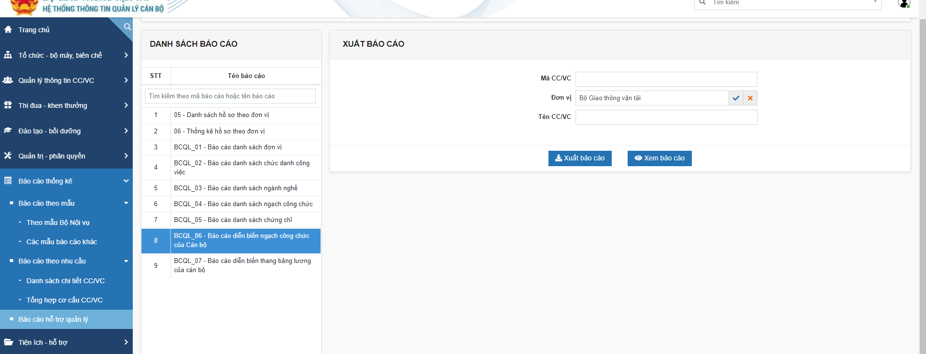

Mô tả chi tiết các thành phần

STT | Tên trường | Tên trường dữ liệu | Kiểu dữ liệu (Độ dài dữ liệu) | Input/output | Giá trị khởi tạo | Mô tả (mapping với CSDL nếu có)
TAB THÔNG TIN XUẤT BÁO CÁO
1 | Mã CC/VC |  | Textbox |  | NULL
2 | Đơn vị |  | Number  Tree picker |  |  | Hiển thị danh sách= ORGANIZATION.NAME của bản ghi thỏa mãn điều kiện:  Ngày kết thúc hiệu lực của Đơn vị > ngày hiện tại hoặc ngày kết thúc hiệu lực = null  CURDATE () BETWEEN EFFECTIVE_DATE  AND COALESCE (EXPIRED_DATE, CURDATE ())  AND  Đơn vị thuộc phạm vi user đang thực hiện hoặc đơn vị con của đơn vị thuộc phạm vi user đang thực hiện  PATH LIKE %( SYS_USER_ROLE_DATA.DOMAIN_DATA_ID Của bản ghi có SYS_USER_ROLE_ID = SYS_USER_ROLE .SYS_USER_ROLE_ID của bản ghi có EMPLOYEE_CODE= SYS_USER. EMPLOYEE_CODE của user đang thực hiện)%  Là trường bắt buộc  Cho phép sửa
3 | Tên CC/VC |  | Textbox |  | NULL
4 | Xem báo cáo |  | Button |  |  | Click vào Xem báo cáo →Hiển thị màn xem báo cáo với thông tin được lấy theo câu câu lệnh :  SELECT ROWNUM AS STT, t.* FROM (  SELECT  emp.EMPLOYEE_CODE AS CODE,  emp.FULL_NAME AS NAME,  org.NAME AS ORGNAME,  et.NAME AS EMTYPE,  empw.EFFECTIVE_DATE AS EFFECTIVE_DATE,  empw.EXPIRED_DATE AS EXPIRED_DATE,  pw.NAME AS WAGENAME,  empw.DOCUMENT_NUMBER AS DOCNUMBER,  empw.DECISION_DATE AS NGAYQD,  empw.DESCRIPTION AS MOTA  FROM  INSURANCE_SALARY_PROCESS empw  INNER JOIN EMPLOYEE emp ON emp.EMPLOYEE_ID = empw.EMPLOYEE_ID  INNER JOIN ORGANIZATION org ON org.ORGANIZATION_ID = emp.ORGANIZATION_ID  INNER JOIN EMP_TYPE et ON et.EMP_TYPE_ID = emp.EMP_TYPE_ID  LEFT JOIN POSITION_WAGE pw ON pw.POSITION_WAGE_ID = empw.POSITION_WAGE_ID  WHERE  1 = 1  AND ORG.PATH LIKE '%/' || :ORGANIZATIONID || '/%'  AND (:CODE IS NULL OR LOWER(emp.EMPLOYEE_CODE) LIKE '%' || LOWER(:CODE) || '%')  AND (:NAME IS NULL OR LOWER(emp.FULL_NAME) LIKE '%' || LOWER(:NAME) || '%')  ORDER BY  emp.EMPLOYEE_ID ASC, empw.EFFECTIVE_DATE ASC  ) t
5 | Xuất báo cáo |  | Button |  |  | Click vào Xuất báo cáo → báo cáo theo các trường thông tin đã chọn như template sau: 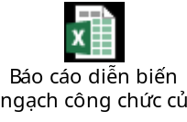  SELECT ROWNUM AS STT, t.* FROM (  SELECT  emp.EMPLOYEE_CODE AS CODE,  emp.FULL_NAME AS NAME,  org.NAME AS ORGNAME,  et.NAME AS EMTYPE,  empw.EFFECTIVE_DATE AS EFFECTIVE_DATE,  empw.EXPIRED_DATE AS EXPIRED_DATE,  pw.NAME AS WAGENAME,  empw.DOCUMENT_NUMBER AS DOCNUMBER,  empw.DECISION_DATE AS NGAYQD,  empw.DESCRIPTION AS MOTA  FROM  INSURANCE_SALARY_PROCESS empw  INNER JOIN EMPLOYEE emp ON emp.EMPLOYEE_ID = empw.EMPLOYEE_ID  INNER JOIN ORGANIZATION org ON org.ORGANIZATION_ID = emp.ORGANIZATION_ID  INNER JOIN EMP_TYPE et ON et.EMP_TYPE_ID = emp.EMP_TYPE_ID  LEFT JOIN POSITION_WAGE pw ON pw.POSITION_WAGE_ID = empw.POSITION_WAGE_ID  WHERE  1 = 1  AND ORG.PATH LIKE '%/' || :ORGANIZATIONID || '/%'  AND (:CODE IS NULL OR LOWER(emp.EMPLOYEE_CODE) LIKE '%' || LOWER(:CODE) || '%')  AND (:NAME IS NULL OR LOWER(emp.FULL_NAME) LIKE '%' || LOWER(:NAME) || '%')  ORDER BY  emp.EMPLOYEE_ID ASC, empw.EFFECTIVE_DATE ASC  ) t

Báo cáo diễn biến thang bảng lương của cán bộ
Menu: Đăng nhập vào hệ thống/ Báo cáo thống kê/Báo cáo hỗ trợ quản lý/ BCQL_07- Báo cáo diễn biến thang bảng lương của cán bộ

Thông tin chung chức năng

Màn hình

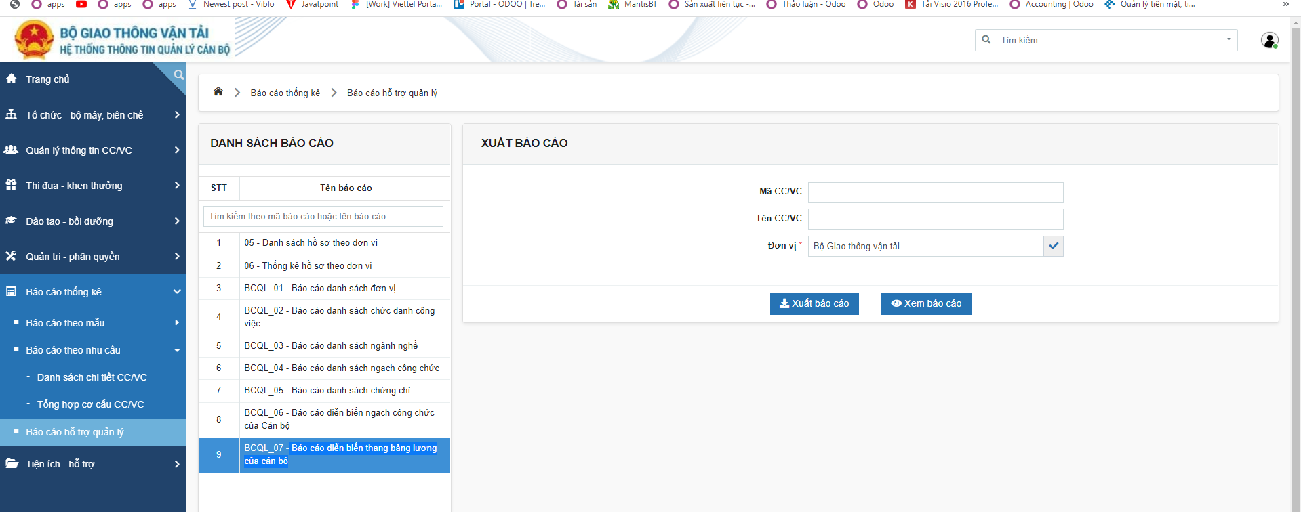

Mô tả chi tiết các thành phần

STT | Tên trường | Tên trường dữ liệu | Kiểu dữ liệu (Độ dài dữ liệu) | Input/output | Giá trị khởi tạo | Mô tả (mapping với CSDL nếu có)
TAB THÔNG TIN XUẤT BÁO CÁO
1 | Mã CC/VC |  | Textbox |  | NULL
2 | Đơn vị |  | Number  Tree picker |  |  | Hiển thị danh sách= ORGANIZATION.NAME của bản ghi thỏa mãn điều kiện:  Ngày kết thúc hiệu lực của Đơn vị > ngày hiện tại hoặc ngày kết thúc hiệu lực = null  CURDATE () BETWEEN EFFECTIVE_DATE  AND COALESCE (EXPIRED_DATE, CURDATE ())  AND  Đơn vị thuộc phạm vi user đang thực hiện hoặc đơn vị con của đơn vị thuộc phạm vi user đang thực hiện  PATH LIKE %( SYS_USER_ROLE_DATA.DOMAIN_DATA_ID Của bản ghi có SYS_USER_ROLE_ID = SYS_USER_ROLE .SYS_USER_ROLE_ID của bản ghi có EMPLOYEE_CODE= SYS_USER. EMPLOYEE_CODE của user đang thực hiện)%  Là trường bắt buộc  Cho phép sửa
3 | Tên CC/VC |  | Textbox |  | NULL
4 | Xem báo cáo |  | Button |  |  | Click vào Xem báo cáo →Hiển thị màn xem báo cáo với thông tin được lấy theo câu câu lệnh :  ELECT ROWNUM AS STT, t.* FROM (  SELECT  emp.EMPLOYEE_CODE AS CODE,  emp.FULL_NAME AS NAME,  org.NAME AS ORGNAME,  et.NAME AS EMTYPE,  isp.EFFECTIVE_DATE AS EFFECTIVE_DATE,  isp.EXPIRED_DATE AS EXPIRED_DATE,  ( SELECT pg.NAME FROM POSITION_WAGE pg WHERE pg.POSITION_WAGE_ID = isp.POSITION_WAGE_ID ) AS NGACHCONGCHUC,  ( SELECT ss.NAME FROM SALARY_STEP ss WHERE ss.SALARY_STEP_ID = isp.SALARY_STEP_ID ) AS BACLUONG,  isp.FACTOR AS FACTOR,  isp.MONEY AS LUONG,  isp.MILES_TONES_RAISE_WAGE AS MOCNANGLUONG,  isp.DOCUMENT_NUMBER AS DOCNUMBER,  isp.DECISION_DATE AS NGAYQD, isp.PERCENT_INHERIT as PERCENT_INHERIT,  isp.DESCRIPTION AS MOTA  FROM  INSURANCE_SALARY_PROCESS isp  INNER JOIN EMPLOYEE emp ON emp.EMPLOYEE_ID = isp.EMPLOYEE_ID  INNER JOIN ORGANIZATION org ON org.ORGANIZATION_ID = emp.ORGANIZATION_ID  INNER JOIN EMP_TYPE et ON et.EMP_TYPE_ID = emp.EMP_TYPE_ID  WHERE  1 = 1  AND ORG.PATH LIKE '%/' || :ORGANIZATIONID || '/%'  AND (:CODE IS NULL OR LOWER(emp.EMPLOYEE_CODE) LIKE '%' || LOWER(:CODE) || '%')  AND (:NAME IS NULL OR LOWER(emp.FULL_NAME) LIKE '%' || LOWER(:NAME) || '%')  ORDER BY  emp.EMPLOYEE_ID ASC, isp.EFFECTIVE_DATE ASC  ) t
5 | Xuất báo cáo |  | Button |  |  | Click vào Xuất báo cáo → báo cáo theo các trường thông tin đã chọn như template sau: 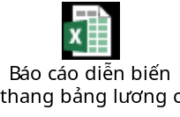  ELECT ROWNUM AS STT, t.* FROM (  SELECT  emp.EMPLOYEE_CODE AS CODE,  emp.FULL_NAME AS NAME,  org.NAME AS ORGNAME,  et.NAME AS EMTYPE,  isp.EFFECTIVE_DATE AS EFFECTIVE_DATE,  isp.EXPIRED_DATE AS EXPIRED_DATE,  ( SELECT pg.NAME FROM POSITION_WAGE pg WHERE pg.POSITION_WAGE_ID = isp.POSITION_WAGE_ID ) AS NGACHCONGCHUC,  ( SELECT ss.NAME FROM SALARY_STEP ss WHERE ss.SALARY_STEP_ID = isp.SALARY_STEP_ID ) AS BACLUONG,  isp.FACTOR AS FACTOR,  isp.MONEY AS LUONG,  isp.MILES_TONES_RAISE_WAGE AS MOCNANGLUONG,  isp.DOCUMENT_NUMBER AS DOCNUMBER,  isp.DECISION_DATE AS NGAYQD, isp.PERCENT_INHERIT as PERCENT_INHERIT,  isp.DESCRIPTION AS MOTA  FROM  INSURANCE_SALARY_PROCESS isp  INNER JOIN EMPLOYEE emp ON emp.EMPLOYEE_ID = isp.EMPLOYEE_ID  INNER JOIN ORGANIZATION org ON org.ORGANIZATION_ID = emp.ORGANIZATION_ID  INNER JOIN EMP_TYPE et ON et.EMP_TYPE_ID = emp.EMP_TYPE_ID  WHERE  1 = 1  AND ORG.PATH LIKE '%/' || :ORGANIZATIONID || '/%'  AND (:CODE IS NULL OR LOWER(emp.EMPLOYEE_CODE) LIKE '%' || LOWER(:CODE) || '%')  AND (:NAME IS NULL OR LOWER(emp.FULL_NAME) LIKE '%' || LOWER(:NAME) || '%')  ORDER BY  emp.EMPLOYEE_ID ASC, isp.EFFECTIVE_DATE ASC  ) t

Báo cáo Danh sách quy hoạch cán bộ tại thời điểm hiện tại
Menu: Đăng nhập vào hệ thống/ Báo cáo thống kê/Báo cáo theo mẫu/ Các mẫu báo cáo khác/ 12BC_04- Danh sách quy hoạch cán bộ tại thời điểm hiện tại

Thông tin chung chức năng

Màn hình

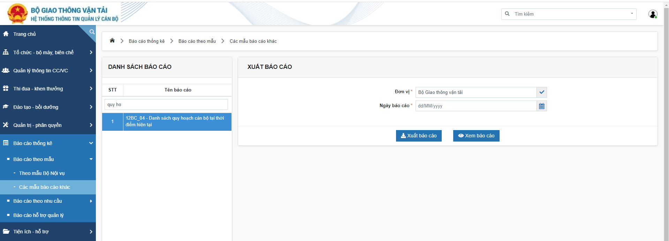

Mô tả chi tiết các thành phần

STT | Tên trường | Tên trường dữ liệu | Kiểu dữ liệu (Độ dài dữ liệu) | Input/output | Giá trị khởi tạo | Mô tả (mapping với CSDL nếu có)
TAB THÔNG TIN XUẤT BÁO CÁO
1 | Đơn vị |  | Number  Tree picker |  |  | Hiển thị danh sách= ORGANIZATION.NAME của bản ghi thỏa mãn điều kiện:  Ngày kết thúc hiệu lực của Đơn vị > ngày hiện tại hoặc ngày kết thúc hiệu lực = null  CURDATE () BETWEEN EFFECTIVE_DATE  AND COALESCE (EXPIRED_DATE, CURDATE ())  AND  Đơn vị thuộc phạm vi user đang thực hiện hoặc đơn vị con của đơn vị thuộc phạm vi user đang thực hiện  PATH LIKE %( SYS_USER_ROLE_DATA.DOMAIN_DATA_ID Của bản ghi có SYS_USER_ROLE_ID = SYS_USER_ROLE .SYS_USER_ROLE_ID của bản ghi có EMPLOYEE_CODE= SYS_USER. EMPLOYEE_CODE của user đang thực hiện)%  Là trường bắt buộc  Cho phép sửa
2 | Ngày báo cáo |  | Calendar  control |  | = Ngày hiện tại
3 | Xem báo cáo |  | Button |  |  | Click vào Xem báo cáo →Hiển thị màn xem báo cáo với thông tin được lấy theo câu câu lệnh :  SELECT  ROWNUM AS STT  , e.employee_code As employeeCode  , e.full_name As fullName  , DECODE(e.gender, 1, TO_CHAR(e.date_of_birth, 'DD/MM/YYYY'), '') As dobMale  , DECODE(e.gender, 2, TO_CHAR(e.date_of_birth, 'DD/MM/YYYY'), '') As dobFemale  , (SELECT pw.NAME FROM POSITION_WAGE pw WHERE pw.POSITION_WAGE_ID = isp.POSITION_WAGE_ID) As posWageName  , p.name As positionName  , (SELECT o.name FROM ORGANIZATION o where o.organization_id = org.org_parent_id) As orgName  , org.name As deptName  , (SELECT pos.name FROM POSITION pos WHERE pos.position_id = detail.planning_position_id) As planPosName  , (SELECT pt.name FROM PLANNING_TERM pt WHERE pt.planning_term_id = plan.planning_term_id) As planName , F_GET_EDU_NAME(e.employee_id) As eduName  , F_GET_POLITICAL_DEGREE_NAME(e.employee_id) As politicalName  , F_GET_LANGUAGE_DEGREE_NAME(e.employee_id) As languageName , F_GET_STATE_MANAGEMENT_NAME(e.employee_id) As stateName  , '' As note  FROM PLANNING plan  INNER JOIN PLANNING_DETAIL detail ON detail.planning_id = plan.planning_id  INNER JOIN EMPLOYEE e ON e.employee_id = detail.employee_id  INNER JOIN WORK_PROCESS wp ON wp.employee_id = e.employee_id  INNER JOIN POSITION p ON p.position_id = wp.position_id  INNER JOIN ORGANIZATION org ON org.organization_id = wp.organization_id  LEFT JOIN INSURANCE_SALARY_PROCESS isp ON isp.employee_id = e.employee_id  AND TRUNC(:REPORTDATE) BETWEEN TRUNC(isp.effective_date) AND TRUNC(NVL(isp.expired_date, :REPORTDATE))  WHERE org.path LIKE '%/' || :ORGANIZATIONID || '/%'  AND plan.status = 2  AND TRUNC(:REPORTDATE) BETWEEN TRUNC(wp.effective_date) AND TRUNC(NVL(wp.expired_date, :REPORTDATE))
4 | Xuất báo cáo |  | Button |  |  | Click vào Xuất báo cáo → báo cáo theo các trường thông tin đã chọn như template sau:   SELECT  ROWNUM AS STT  , e.employee_code As employeeCode  , e.full_name As fullName  , DECODE(e.gender, 1, TO_CHAR(e.date_of_birth, 'DD/MM/YYYY'), '') As dobMale  , DECODE(e.gender, 2, TO_CHAR(e.date_of_birth, 'DD/MM/YYYY'), '') As dobFemale  , (SELECT pw.NAME FROM POSITION_WAGE pw WHERE pw.POSITION_WAGE_ID = isp.POSITION_WAGE_ID) As posWageName  , p.name As positionName  , (SELECT o.name FROM ORGANIZATION o where o.organization_id = org.org_parent_id) As orgName  , org.name As deptName  , (SELECT pos.name FROM POSITION pos WHERE pos.position_id = detail.planning_position_id) As planPosName  , (SELECT pt.name FROM PLANNING_TERM pt WHERE pt.planning_term_id = plan.planning_term_id) As planName  , F_GET_EDU_NAME(e.employee_id) As eduNam , F_GET_POLITICAL_DEGREE_NAME(e.employee_id) As politicalName , F_GET_LANGUAGE_DEGREE_NAME(e.employee_id) As languageName  , F_GET_STATE_MANAGEMENT_NAME(e.employee_id) As stateName  , '' As note  FROM PLANNING plan  INNER JOIN PLANNING_DETAIL detail ON detail.planning_id = plan.planning_id  INNER JOIN EMPLOYEE e ON e.employee_id = detail.employee_id  INNER JOIN WORK_PROCESS wp ON wp.employee_id = e.employee_id  INNER JOIN POSITION p ON p.position_id = wp.position_id  INNER JOIN ORGANIZATION org ON org.organization_id = wp.organization_id  LEFT JOIN INSURANCE_SALARY_PROCESS isp ON isp.employee_id = e.employee_id  AND TRUNC(:REPORTDATE) BETWEEN TRUNC(isp.effective_date) AND TRUNC(NVL(isp.expired_date, :REPORTDATE))  WHERE org.path LIKE '%/' || :ORGANIZATIONID || '/%'  AND plan.status = 2  AND TRUNC(:REPORTDATE) BETWEEN TRUNC(wp.effective_date) AND TRUNC(NVL(wp.expired_date, :REPORTDATE))

Báo cáo tình trạng hồ sơ của cán bộ
Menu: Đăng nhập vào hệ thống/ Báo cáo thống kê/Báo cáo theo mẫu/ Các mẫu báo cáo khác/ 364- Báo cáo tình trạng hồ sơ của cán bộ

Thông tin chung chức năng

Màn hình

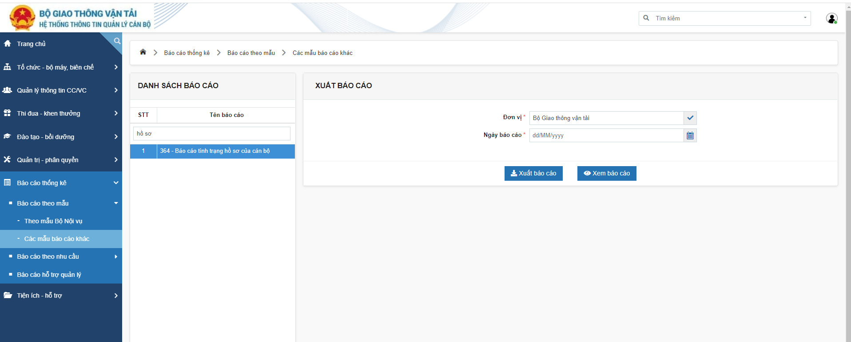

Mô tả chi tiết các thành phần

STT | Tên trường | Tên trường dữ liệu | Kiểu dữ liệu (Độ dài dữ liệu) | Input/output | Giá trị khởi tạo | Mô tả (mapping với CSDL nếu có)
TAB THÔNG TIN XUẤT BÁO CÁO
1 | Đơn vị |  | Number  Tree picker |  |  | Hiển thị danh sách= ORGANIZATION.NAME của bản ghi thỏa mãn điều kiện:  Ngày kết thúc hiệu lực của Đơn vị > ngày hiện tại hoặc ngày kết thúc hiệu lực = null  CURDATE () BETWEEN EFFECTIVE_DATE  AND COALESCE (EXPIRED_DATE, CURDATE ())  AND  Đơn vị thuộc phạm vi user đang thực hiện hoặc đơn vị con của đơn vị thuộc phạm vi user đang thực hiện  PATH LIKE %( SYS_USER_ROLE_DATA.DOMAIN_DATA_ID Của bản ghi có SYS_USER_ROLE_ID = SYS_USER_ROLE .SYS_USER_ROLE_ID của bản ghi có EMPLOYEE_CODE= SYS_USER. EMPLOYEE_CODE của user đang thực hiện)%  Là trường bắt buộc  Cho phép sửa
2 | Ngày báo cáo |  | Calendar  control |  | = Ngày hiện tại
3 | Xem báo cáo |  | Button |  |  | Click vào Xem báo cáo →Hiển thị màn xem báo cáo với thông tin được lấy theo câu câu lệnh :  select rownum as STT, T.* from (select  e.EMPLOYEE_CODE,  e.FULL_NAME,  p.name chuc_danh,  pw.code ma_ngach,  pw.name ngach,  org.org_name_level1,  org.org_name_level2,  sc.name loai_tai_lieu,  nvl(ef.organization_name, F_GET_ORG_SHORT_NAME(ef.organization_id)) don_vi_luu_tru, ef.EMP_FILE_NO so_ky_hieu, ef.ISSUE_DATE ngay_ban_hanh, ef.ISSUE_ORGANIZATION don_vi_ban_hanh,  ef.PAGE_NUMBER to_so, ef.NUMBER_OF_PAGE so_trang,  decode(dt.INOUT_FLAG, 2,'Đã nghỉ việc/Về hưu')as ghi_chu  from employee e, position p, organization org, document_type dt, work_process wp, sys_cat sc, EMP_FILE ef  left join insurance_salary_process isp on ef.employee_id = isp.employee_id and :reportDate BETWEEN isp.effective_date and nvl(isp.expired_date,:reportDate)  left join position_wage pw on pw.position_wage_id = isp.position_wage_id  where e.EMPLOYEE_ID = wp.EMPLOYEE_ID  and :reportDate BETWEEN wp.effective_date and nvl(wp.expired_date,:reportDate)  and p.POSITION_ID = wp.POSITION_ID  and wp.organization_id = org.organization_id  and dt.document_type_id = wp.document_type_id  and ef.employee_id = e.employee_id  and ef.file_id = sc.sys_cat_id  and org.path like '%/' || :orgId || '/%'  order by org.gen_order) T
4 | Xuất báo cáo |  | Button |  |  | Click vào Xuất báo cáo → báo cáo theo các trường thông tin đã chọn như template sau:  Theo câu SQL:  select rownum as STT, T.* from (select  e.EMPLOYEE_CODE,  e.FULL_NAME,  p.name chuc_danh,  pw.code ma_ngach,  pw.name ngach,  org.org_name_level1,  org.org_name_level2,  sc.name loai_tai_lieu,  nvl(ef.organization_name, F_GET_ORG_SHORT_NAME(ef.organization_id)) don_vi_luu_tru, ef.EMP_FILE_NO so_ky_hieu, ef.ISSUE_DATE ngay_ban_hanh, ef.ISSUE_ORGANIZATION don_vi_ban_hanh,  ef.PAGE_NUMBER to_so, ef.NUMBER_OF_PAGE so_trang,  decode(dt.INOUT_FLAG, 2,'Đã nghỉ việc/Về hưu')as ghi_chu  from employee e, position p, organization org, document_type dt, work_process wp, sys_cat sc, EMP_FILE ef  left join insurance_salary_process isp on ef.employee_id = isp.employee_id and :reportDate BETWEEN isp.effective_date and nvl(isp.expired_date,:reportDate)  left join position_wage pw on pw.position_wage_id = isp.position_wage_id  where e.EMPLOYEE_ID = wp.EMPLOYEE_ID  and :reportDate BETWEEN wp.effective_date and nvl(wp.expired_date,:reportDate)  and p.POSITION_ID = wp.POSITION_ID  and wp.organization_id = org.organization_id  and dt.document_type_id = wp.document_type_id  and ef.employee_id = e.employee_id  and ef.file_id = sc.sys_cat_id  and org.path like '%/' || :orgId || '/%'  order by org.gen_order)

THIẾT KẾ ĐẢM BẢO TUÂN THỦ TIÊU CHUẨN QUẢN TRỊ DỮ LIỆU

Quản trị dữ liệu

STT | Tên trường dữ liệu | Mô tả | Bảng dữ liệu | Trường dữ liệu | Loại dữ liệu | Chủ sở hữu dữ liệu

Bảo mật dữ liệu
STT | Tên trường dữ liệu | Hệ thống/ Module | Phân cấp bảo mật | Phân loại bảo mật | Định nghĩa các vai trò (role) và phân quyền dữ liệu tương ứng | Làm mờ - masking dữ liệu

Chất lượng dữ liệu

Bảng | Tiêu chuẩn | Luật check | Đối tượng check | Trường dữ liệu | Mô tả chi tiết luật đánh giá | Câu lệnh check

Quản lý siêu dữ liệu

Thông tin đối tượng dữ liệu
STT | Tên đối tượng | Mô tả | Loại đối tượng | Thông tin liên quan | Kiểu dữ liệu | Thời gian tạo | Thời gian chỉnh sửa cuối | Cấp độ bảo mật | Danh mục dữ liệu | Dữ liệu trọng yếu | Đơn vị chủ dữ liệu | Đầu mối quản lý dữ liệu | Đơn vị chủ sở hữu hệ thống | Đầu mối quản trị kỹ thuật | Đồng bộ

Thông tin hệ thống
STT | Tên ứng dụng | Mô tả | Phiên bản | Đơn vị chủ sở hữu hệ thống | Đầu mối quản trị kỹ thuật

Thông tin luồng dữ liệu
STT | Tên luồng | Mô tả | Luồng dữ liệu | Đầu mối quản lý | Nghiệp vụ sử dụng luồng

Thông tin thuật ngữ nghiệp vụ
STT | Tên thuật ngữ | Tên viết tắt / tên gợi nhớ | Định nghĩa | Quy tắc nghiệp vụ/công thức tính | Đơn vị định nghĩa thuật ngữ | Các thuật ngữ liên quan | Trường dữ liệu liên kết | Thời điểm tạo | Lịch sử chỉnh sửa

Lưu trữ và vận hành
STT | Dữ liệu | Mô tả | Đối tượng dữ liệu | Thời gian lưu trữ trên hạ tầng tốc độ cao | Thời gian lưu trữ trên hạ tầng tốc độ trung bình | Thời gian lưu trữ trên hậ tầng tốc độ thấp (backup offline) | Tần suất backup

PHỤ LỤC

